Министерство науки и высшего образования Российской Федерации

Федеральное государственное автономное образовательное

учреждение высшего образования  
 «Севастопольский государственный университет»



**АНАЛИЗ СИСТЕМ ПО СТРУКТУРНО-ТОПОЛОГИЧЕСКИМ ХАРАКТЕРИСТИКАМ.**

**Методические указания**

к выполнению лабораторной работы

по дисциплине **«Основы системного анализа»**

Для студентов, обучающихся по направлению 09.03.02

«Информационные системы и технологии»

по учебному плану подготовки бакалавров

дневной и заочной форм обучения

**Севастополь**

**2019**

УДК 004.732

Анализ систем по структурно-топологическим характеристикам**.** Методические указания к лабораторным занятиям по дисциплине «Основы системного анализа» / Сост., Н.П. Тлуховская, Ю.В. Доронина – Севастополь: Изд-во СевГУ, 2019.

Методические указания предназначены для проведения лабораторных работ по дисциплине «Основы системного анализа». Целью методических указаний является помощь студентам в изучении основ системного анализа. Излагаются теоретические и практические сведения необходимые для выполнения лабораторной работы, требования к содержанию отчета.

Методические указания рассмотрены и утверждены на методическом семинаре и заседании кафедры «Информационные системы»

протокол № от 28 января 2019 г.

Рецензент

**1 Цель работы**

Исследование способов анализа структурно-топологических характеристик систем. Проанализировать качество предложенных структур и их элементов с позиций системного подхода.

**2 КРАТКИЕ ТЕОРЕТИЧЕСКИЕ СВЕДЕНИЯ**

2.1 Основные определения

Структурные характеристики системы позволяют уже на ранней стадии создания системы оценить качество ее структуры и элементов с позиции общего системного подхода.

Если структурная схема системы представлена в виде графа (ориентированного или неориентированного), то существует ряд количественных оценок для сравнения различных вариантов построения систем.

а) Связность структуры *R* - характеризует силу (мощность) связей в системе.

**,– ориентированный граф (2.1)

**,– неориентированный граф (2.2)

где *n* – число элементов в системе, ** – элемент матрицы смежности *А*.

б) Структурная избыточность  - параметр, оценивающий превышение числа связей системы над минимально необходимым:

 (2.3)

где:

=0 – минимальная избыточность,

>0 – максимальная избыточность,

<0 – несвязная система.

в) Структурная компактность  – характеризует инерционность информационных процессов в системе.

, (ij), (2.4)

 – элемент матрицы расстояний *D*, характеризующий меру близости элементов  и *j*.

г) Степень централизации  – характеризуется индексом центральности. Для структуры типа неориентированный граф:

, (2.5)

где  – максимальное значение величины

, (i j) i=l,...,n (2.6)

Для структуры типа ориентированный граф:

, (2.7)

где *V*(*i*) – суммарное число входящих и исходящих ребер i–й вершины *V*(*k*)*=maxV*(*i*)*.*

Введенные характеристики могут быть использованы при сравнении топологических свойств структур систем. С точки зрения топологии внутренних связей выделяют следующие виды структур:

а) последовательная

б) кольцевая

в) радиальная

г) древовидная

д) типа «полный граф»

е) несвязная

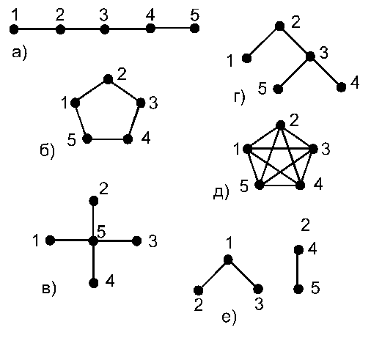

Рисунок 1 – Типы структур

2.2 Пример расчета топологических характеристик системы

На риcунке 2 приведена структура с *n*=5. Определить *R*, , *Q* и *δ*.

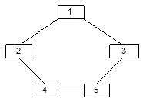

Рисунок 2 – Структура системы

По формуле (2.1) определяем связность структуры. Для этого строим матрицу смежности А.

; 



Система связная. Структурная избыточность (3):



Это значит, что связей в системе больше, чем это минимально необходимо. Для определения структурной компактности вводится матрица расстояний между вершинами:





$$D_{5x5}=\begin{matrix}0 & 1 & 1 & 2 & 2 \\ 1 & 0 & 2 & 1 & 2 \\ 1 & 2 & 0 & 2 & 1 \\ 2 & 1 & 2 & 0 & 1 \\ 2 & 2 & 1 & 1 & 0\end{matrix}$$

Для определения индекса централизации, определяется



Структура абсолютно децентрализованная.

**3 Варианты заданий**

Определить вид и структурно-топологические характеристики структуры системы: *R*, , *Q* и *δ* по варианту.

|  |  |  |  |  |
| --- | --- | --- | --- | --- |
| Вариант 1 | | Вариант 2 | | Вариант 3 |
|  | |  | |  |
| Вариант 4 | | Вариант 5 | | Вариант 6 |
|  | |  | |  |
| Вариант 7 | Вариант 8 | | Вариант 9 | |
|  |  | |  | |

**3 Контрольные вопросы**

1. Назовите основные структурно-топологические характеристики системы.
2. Какие структурно-топологические характеристики вычисляются тогда, когда структура системы представлена в виде неориентированного графа?
3. Дайте определение гиперграфа.

**БИБЛИОГРАФИЧЕСКИЙ СПИСОК**

1. Згуровский М. З., Панкратова Н.Д. Системный анализ: проблемы, методология, приложения [Текст] монография / М. З. Згуровский, Н. Д. Панкратова; М-во образования и науки, молодежи и спорта Украины, Нац. акад. наук Украины, Ин-т прикладного систем. анализа. – 2-е изд., перераб. и доп. – К.: Наукова думка, 2011. – 727 с.
2. Волкова В. Н. Теория систем и системный анализ [Текст]: учеб. для студ. вузов, обуч. по напр. "Прикладная информатика" / В. Н. Волкова, А. А. Денисов. – М.: ЮРАЙТ, 2010. – 680 с.